

ВИКОНАВЧИЙ КОМІТЕТ
БОРИСПІЛЬСЬКОЇ МІСЬКОЇ РАДИ
вул. Київський Шлях, 72 м. Бориспіль, Київська обл., 08301
тел.(045 95) 5-58-02 www.borispol-rada.gov.ua е-mail: inf@borispol-rada.gov.ua ЄДРПОУ 33003375

____________ №______________
На № _______ від ____________

ДОВІДКА ПРО КОНСУЛЬТАЦІЇ
з органами виконавчої влади у процесі стратегічної екологічної оцінки документу державного планування
“Програма соціально-економічного та культурного розвитку Бориспільської міської територіальної громади на 2024-2026 роки”
Відповідно до статті 13 Закону України «Про стратегічну екологічну оцінку» (далі - Закон) в рамках консультації з органами виконавчої влади у процесі стратегічної екологічної оцінки проєкт документа державного планування - “Програма соціально-економічного та культурного розвитку Бориспільської міської територіальної громади на 2024-2026 роки”, звіт про стратегічну екологічну оцінку та повідомлення про оприлюднення цих документів були подані виконавчим комітетом Бориспільської міської ради до органів, зазначених у статтях 6, 7 та 8 Закону. В рамках консультації з органами виконавчої влади у процесі стратегічної екологічної оцінки до виконавчого комітету Бориспільської міської ради надійшли зауваження та пропозиції від уповноважених органів зазначених у статтях 6, 7 та 8 Закону, яким чином у документі державного планування (далі - ДДП) та звіті про стратегічну екологічну оцінку (далі – звіт про СЕО) враховані зауваження і пропозиції, подані відповідно до статті 13 Закону, представлено в таблиці. З урахуванням редакції звіту про СЕО та ДДП відповідно до зауважень та пропозицій, наданих уповноваженими органами, проєкт Програми пропонується до затвердження.

№  п.п. | Уповноважений орган | Редакція частини ДДП/Звіту про СЕО до якої висловлено зауваження/  пропозицію | Зауваження/пропозиція | Спосіб врахування (повністю враховано, частково враховано або обгрунтовано відхилено) | Обґрунтування
До проекту ДДП
1 | Міндовкілля лист № 25/5-21/20010-23 від 25.12.2023 | ДДП в цілому | Пропонуємо розглянути доповнення розділу «Завдання та заходи  економічного та соціального розвитку Бориспільської міської територіальної  громади на 2024 – 2026 роки» Проєкту завданнями та заходами щодо:  створення нових та збереження існуючих територій та об’єктів природно-заповідного фонду;  формування екомережі;  відновлення антропогенно змінених екосистем, рекультивації порушених  земель, консервації деградованих, малопродуктивних та техногенно  забруднених земель. | Враховано | Внесено відповідні правки до проєкту Програми
2 | Міндовкілля лист № 25/5-21/20010-23 від 25.12.2023 | ДДП, Звіт | Проєкті та Звіті пропонуємо додатково врахувати наявність:  Національного плану дій з охорони навколишнього природного  середовища на період до 2025 року, затвердженого розпорядженням Кабінету  Міністрів України 21.04.2021 № 443-р;  Плану заходів щодо виконання Концепції реалізації державної політики у  сфері зміни клімату на період до 2030 року, затвердженого розпорядженням  Кабінету Міністрів України від 06.12.2017 № 932-р;  Водної стратегії України на період до 2050 року та плану її реалізації у  2022 - 2024 роках, схвалених розпорядженням Кабінету Міністрів України  від 09.12.2022 № 1134 | Враховано | Внесено відповідні правки до Звіту.
3 | Департамент екології та природних ресурсів Київської обласної державної адміністрації лист №3691-28.06.2-2023 від 18.12.2023 | ДДП | Пропонуємо додатково опрацювати у проєкті Програми більш повне урахування питань охорони довкілля, відновлення та сталого використання природних ресурсів, які мають залишатися серед пріоритетних. | Враховано | Внесено відповідні правки до проєкту Програми
До Звіту СЕО
4 | Міндовкілля лист № 25/5-21/20010-23 від 25.12.2023 | До Звіту розділ 5 | Зазначена у розділі 5 Звіту інформація «під час розроблення Детального  плану території були враховані законодавчі та нормативні документи…»  потребує взаємоузгодження із назвою Проєкту. | враховано | Розділ 5 скориговано.
5 | Міндовкілля лист № 25/5-21/20010-23 від 25.12.2023 | До Звіту | Звертаємо увагу, що ДБН 360-92 «Планування і забудова міських і  сільських поселень» та ДБН Б.2.4-1-94 «Планування і забудова сільських  населених пунктів України», на які є посилання у Звіті, втратили чинність, що  пропонується врахувати. | враховано | Враховано у Звіті.
6 | Департамент екології та природних ресурсів Київської обласної державної адміністрації лист №3691-28.06.2-2023 від 18.12.2023 | до Звіту | Розділі 1 «Зміст та основні цілі документа державного планування, його  зв’язок із іншими документами державного планування» звіту про стратегічну  екологічну оцінку пропонуємо додатково врахувати положення, конкретні  завдання та заходи, спрямовані на виконання на регіональному рівні  зобов’язань та заходів у сфері охорони довкілля та сталого використання  природних ресурсів, визначених відповідними планами, стратегіями,  програмами та іншими документами загальнодержавного рівня, а також  міжнародними угодами Стороною яких є Україна, у тому числі:  Національним планом дій з охорони навколишнього природного  середовища на період до 2025 року, затвердженого розпорядженням Кабінету  Міністрів України 21.04.2021 № 443-р;  Планом заходів щодо виконання Концепції реалізації державної політики  у сфері зміни клімату на період до 2030 року, затвердженим розпорядженням  Кабінету Міністрів України від 06.12.2017 № 932-р;  Національним планом дій щодо боротьби з деградацією земель та  опустелюванням, затвердженого розпорядженням Кабінету Міністрів України  від 30.03.2016 № 271-р;  рішенням Координаційної ради з питань боротьби з деградацією земель  та опустелюванням, створеної згідно з постановою Кабінету Міністрів України  від 18.01.2017 № 20, зокрема стосовно схвалення представлених НААН  добровільних національних завдань щодо досягнення нейтрального рівня деградації земель (далі - НРДЗ) за напрямом «Підтримання вмісту органічної  речовини (гумусу) у ґрунтах» (до 2020 року передбачалося досягнення  стабільного рівня органічного вуглецю (гумусу) у ґрунтах  сільськогосподарських угідь не нижче за базову лінію станом на 2010 рік  (3,14 % в середньому по Україні, у т.ч. у розрізі зон: Полісся - 2,24 %;  Лісостеп - 3,19 %; Степ - 3,40 %), а до 2030 року – планується збільшення не  менше ніж на 0,1 %), а також допоміжних заходів щодо досягнення НРДЗ за  напрямами «Відновлення зрошення і поліпшення еколого-меліоративного стану  зрошуваних земель» та «Відновлення та стале використання торфовищ»;  Стратегією зрошення та дренажу в Україні на період до 2030 року,  затвердженої розпорядженням Кабінету Міністрів України від 14.08.2019  № 688-р;  Національним планом управління відходами до 2030 року, затвердженим  розпорядженням Кабінету Міністрів України від 20.02.2019 № 117;  Планом заходів з реалізації Стратегії зрошення та дренажу в Україні на  період до 2030 року, затвердженим розпорядженням Кабінету Міністрів  України від 21.10.2020 № 1567-р;  Національною економічною стратегією, затвердженою постановою  Кабінету Міністрів України від 03.03.2021 № 179;  Державною стратегією управління лісами України до 2035 року та  операційним планом її реалізації у 2022 – 2024 роках, затвердженими  розпорядженням Кабінету Міністрів України від 29.12.2021 № 1777-р;  Цілями Сталого Розвитку, затвердженими у 2015 році 70-ю сесією  Генеральної асамблеї ООН (резолюція від 25.09.2015 70/1), серед іншого з  урахуванням Указу Президента України від 30.09.2019 № 722/2019 «Про Цілі  сталого розвитку України на період до 2030 року» та розпорядження Кабінету  Міністрів України від 21.08.2019 № 686-р «Питання збору даних для  моніторингу реалізації цілей сталого розвитку» (далі – моніторинг ЦСР);  Ріо - Конвенціями та іншими міжнародними угодами природоохоронного  спрямування.  Серед іншого, пропонуємо передбачити завдання і заходи щодо:  упорядкування орних земель шляхом виведення з їх складу схилів, земель  водоохоронних зон, ерозійно небезпечних та інших непридатних для  розорювання угідь;  відтворення лісів, створення нових та реконструкції існуючих  полезахисних лісових смуг та інших захисних насаджень;  відновлення торфовищ, лучних, водно-болотних та інших антропогенно  змінених екосистем;  створення і відновлення сіножатей та пасовищ;  створення територій та об’єктів природно-заповідного фонду.  Ураховуючи зазначене, пропонуємо вжити заходів щодо забезпечення  дотримання вимог Закону та усунення порушень. | враховано | Внесено відповідні правки в Звіт щодо врахування наявності перелічених документів.  Зауважимо, що розділ 1 «Зміст та основні цілі документа державного планування, його  зв’язок із іншими документами державного планування» не може бути скоригований в розрізі з змісту та цілей документу державного планування, оскільки ці цілі передбачені ДДП. Пропозиції до заходів ДДП викладені в розділі 8 Звіту.  Щодо Державної стратегії управління лісами України до 2035 та операційного плану  реалізації у 2022-2024 роках Державної стратегії управління лісами України до 2035 року, то у зазначених документах не передбачені заходи, відповідальність за реалізацію яких покладено на ОМС.  Щодо Національного плану управління відходами до 2030 року, затвердженого розпорядженням Кабінету Міністрів України від 20.02.2019 N2 1 17 органи місцевого самоврядування визначаються відповідальними за ряд заходів за згодою.  Щодо Національного плану дій щодо боротьби з деградацією земель та опустелюванням ОМС не визначені як суб'єкти, відповідальні за реалізацію передбачених заходів.  Щодо Плану заходів з реалізації Стратегії зрошення та дренажу в Україні на період до 2030 року ОМС не визначені як суб'єкти, відповідальні за реалізацію передбачених заходів.  Рекомендовано громаді звернути увагу на перелічені документ та заходи, пропоновані для реалізації за згодою для ОМС.
7 | Департамент екології та природних ресурсів Київської обласної державної адміністрації лист №3691-28.06.2-2023 від 18.12.2023 | до звіту | Додатково повідомляємо, що згідно із статтею 3 Закону України «Про  оцінку впливу на довкілля» здійснення оцінки впливу на довкілля є  обов'язковим у процесі прийняття рішень про провадження планованої діяльності, визначеної частинами другою і третьою цієї статті. Така планована  діяльність підлягає оцінці впливу на довкілля до прийняття рішення про  провадження планованої діяльності. Частиною четвертою статті з зазначеного  Закону заборонено розпочинати провадження планованої діяльності, визначеної  частинами другою і третьою цієї статті, без оцінки впливу на довкілля та  отримання рішення про провадження планованої діяльності. | враховано | В розділі 5 звіту наведено перелік заходів, які ймовірно підпадають під оцінку впливу на довкілля.

Серед розглянутих альтернатив були:
перша “нульова” альтернатива - розглядався базовий варіант розвитку громади, який не передбачає впровадження заходів Програми. Прогнозні зміни стану довкілля, якщо Програма не буде затверджено, розглянуто в розділі 2.
друга альтернатива - як друга альтернатива розглядався проект ДДП;
третя альтернатива - сформована за результатами аналізу Програми та отриманих зауважень та пропозицій, що надійшли під час процедури стратегічної екологічної оцінки,
В процесі СЕО було надано пропозиції до проекту ДДП, які частково враховано в Програмі, а також частково враховані пропозиції, надані в третій альтернативі, таким чином сформовано остаточний варіант ДДП, який буде затверджено сесією Бориспільською міською радою.

Виконавчий комітет Бориспільської міської ради
Додаток 1. до Довідки про консультації з органами виконавчої влади у процесі стратегічної екологічної оцінки документу державного планування “Програма соціально-економічного та культурного розвитку Бориспільської міської територіальної громади на 2024-2026 роки”

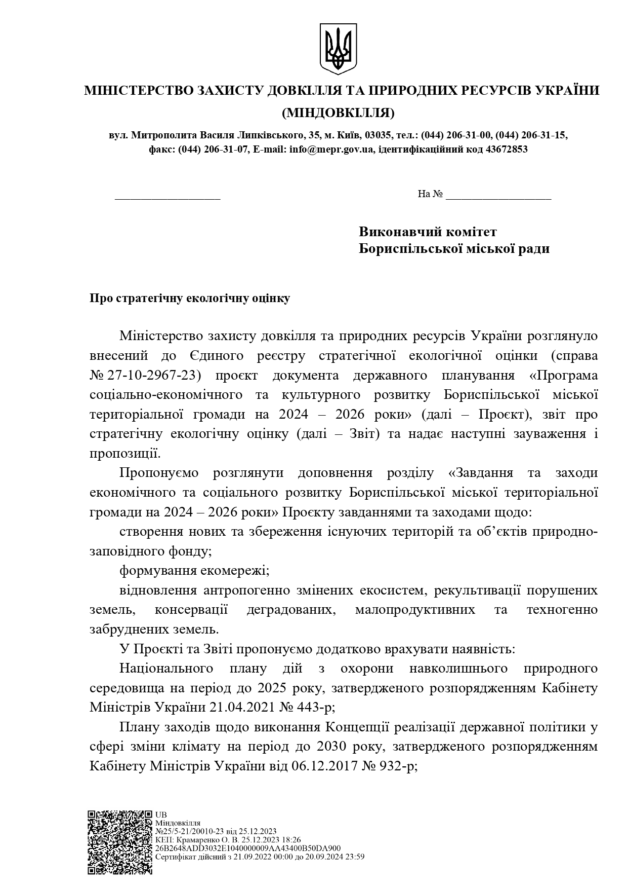 | 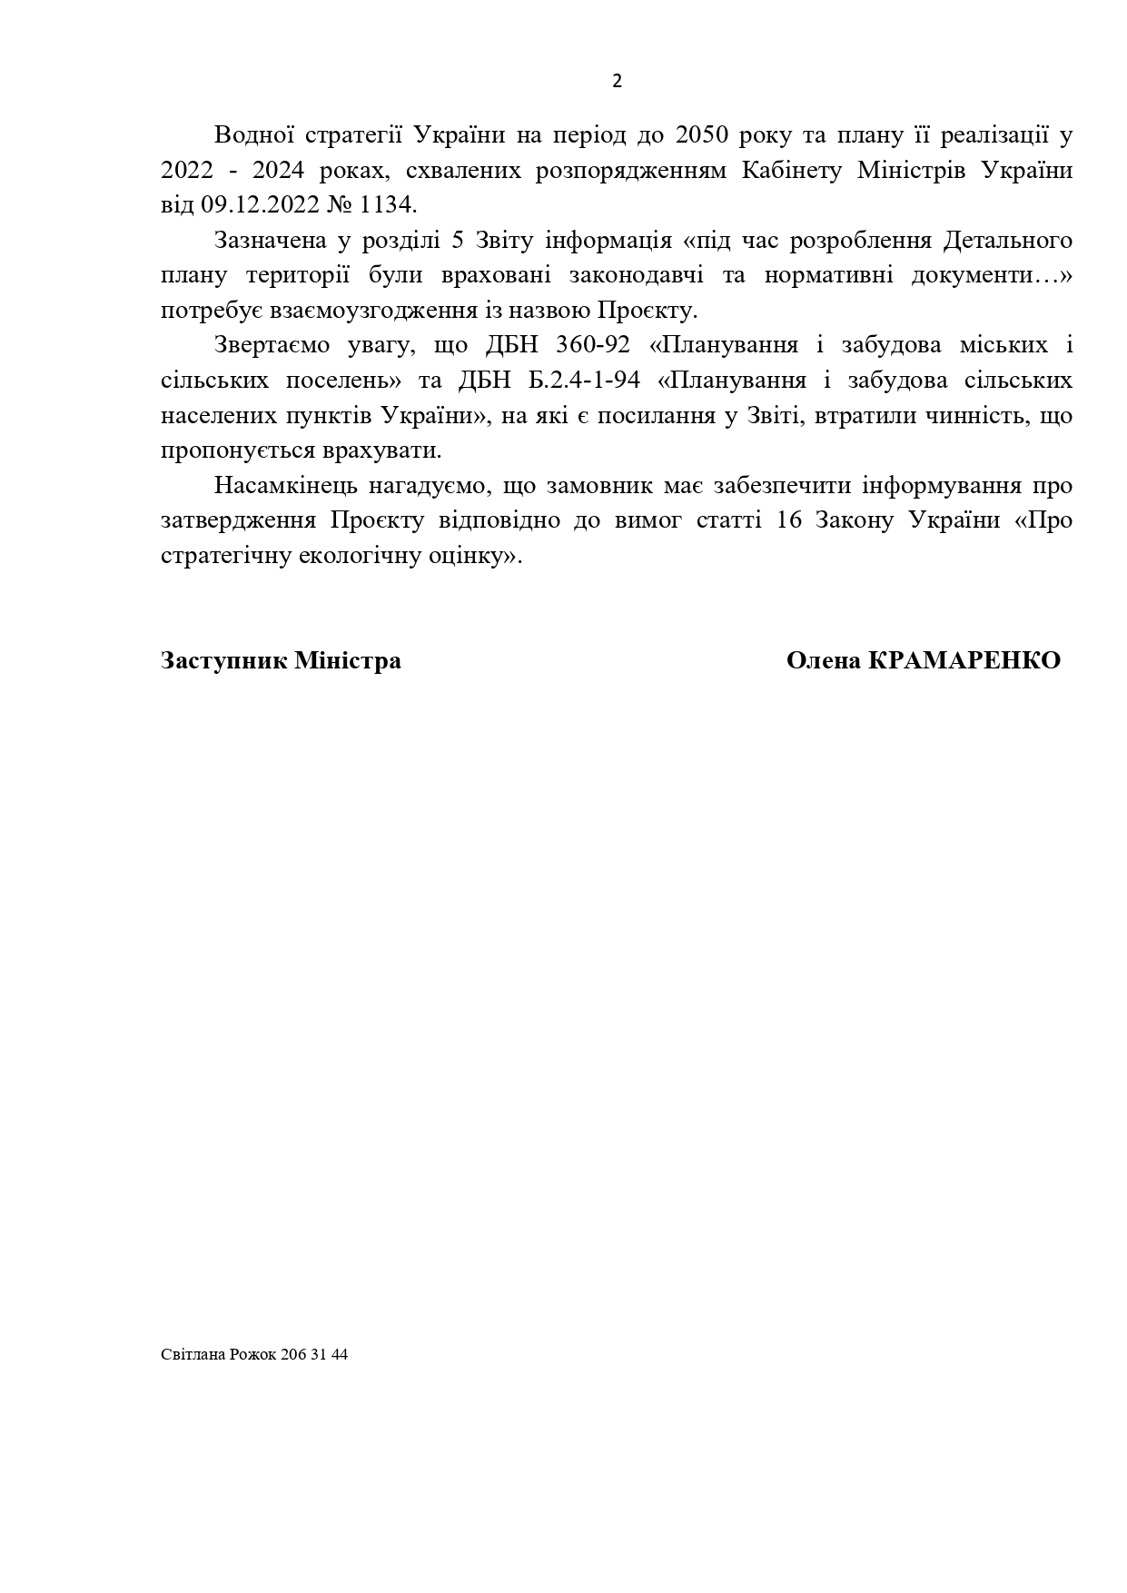
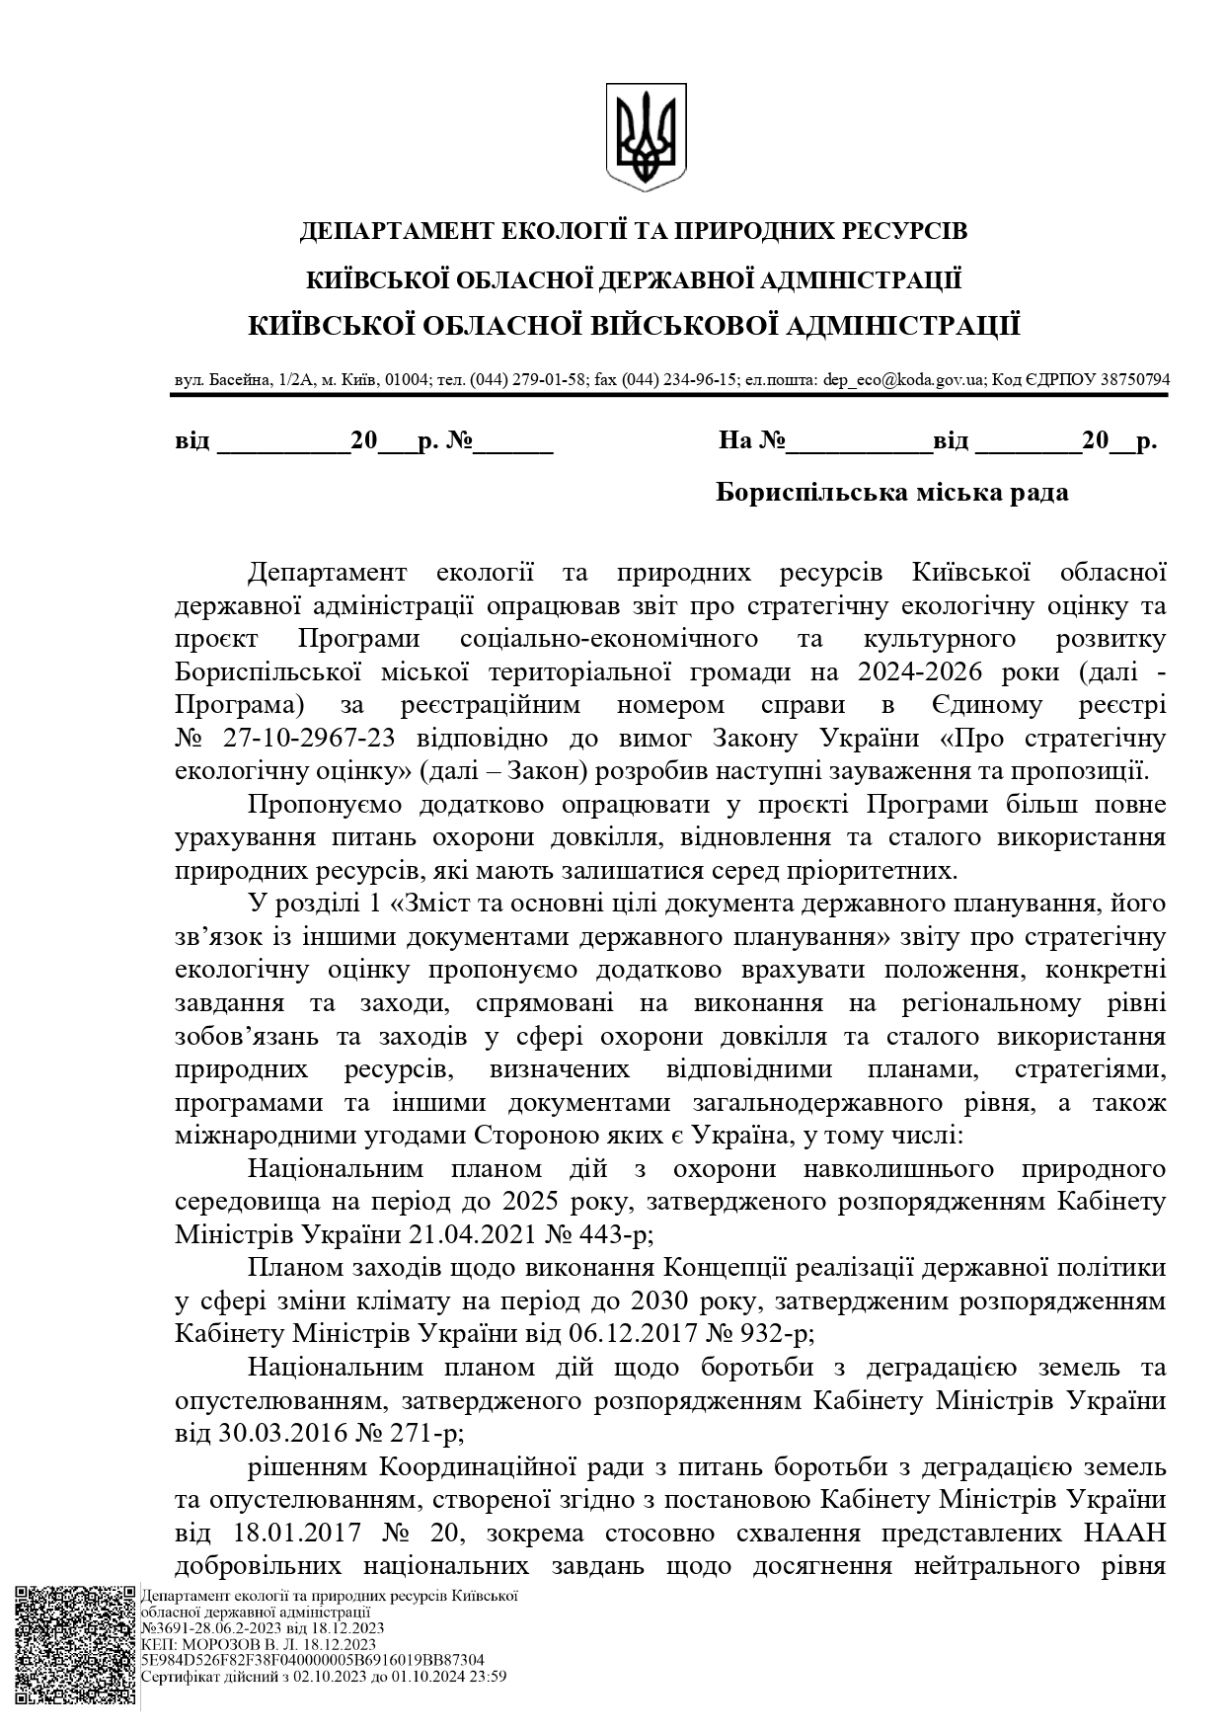 | 